GPU 预约平台 - 适用于DeepSeek V4-Flash部署

1. 部署准备工作
- 一台能跑 AWS CLI + Node.js 的部署机（本地 Mac/Linux 或一台小 EC2 均可）
- 客户 AWS 账号的管理员凭证（配好 aws configure sso）
- 随附的 tpot-platform.zip（本文档附件，内含全部 CDK / Lambda / 前端代码
[tpot-platform.zip]
- 软件版本：Node.js ≥ 18（建议 v22）、Python 3.12（Lambda 运行时，本地不强制）、AWS CLI v2
本指南所有操作均以 us-west-2 为例。如换区，把命令里的 us-west-2 全部替换即可（并保持全程一致，见 §7）。

2. 前置准备（全部 AWS CLI）

2.1 确认账号与身份
Bash
aws sts get-caller-identity
# 记下 Account（下面 <ACCOUNT_ID> 用它）
export ACCOUNT_ID=$(aws sts get-caller-identity --query Account --output text)
export REGION=us-west-2
echo "Account=$ACCOUNT_ID Region=$REGION"

2.2 确认 / 申请 Spot 配额
平台用两类机型：B300 = p6-b300.48xlarge、H200 = p5en.48xlarge，都属于 Spot。新账号这类配额默认 0，必须先查再申。
Bash
# 查询 "All P5/P6 Spot Instance Requests" 配额 (代码 L-C4C32AF6，按 vCPU 计)
aws service-quotas get-service-quota \
--service-code ec2 \
--quota-code L-C4C32AF6 \
--region $REGION \
--query 'Quota.{Name:QuotaName,Value:Value}' --output table
# 若 Value 为 0 或不足（每台 48xlarge = 192 vCPU），提工单申请提额：
aws service-quotas request-service-quota-increase \
--service-code ec2 \
--quota-code L-C4C32AF6 \
--desired-value 192 \
--region $REGION
# 想跑 N 台并行就申请 N×192。提交后需 AWS 审批（通常数小时~1天）。
查所有 EC2 配额里带 P5/P6 的项，方便定位：
Bash
aws service-quotas list-service-quotas --service-code ec2 --region $REGION \
--query "Quotas[?contains(QuotaName,'P5') || contains(QuotaName,'P6')].{Code:QuotaCode,Name:QuotaName,Value:Value}" \
--output table

2.3 创建登录凭证（SSM SecureString）
authorizer Lambda 从部署 region读该参数，务必与部署 region 一致。
Bash
aws ssm put-parameter \
--name /tpot-booking/basic-auth-credentials \
--type SecureString \
--value "admin:改成你的强密码" \
--region $REGION --overwrite

2.4 创建安全组 tpot-bench-noingress-sg
默认无入站规则；平台在预约时会按你填的白名单 IP 动态放行 30080 端口。每个可启动 region 都要建一个（默认 region 集：us-east-1,us-east-2,us-west-2）。
Bash
for R in us-east-1 us-east-2 us-west-2; do
VPC_ID=$(aws ec2 describe-vpcs --filters Name=isDefault,Values=true \
--query 'Vpcs[0].VpcId' --output text --region $R)
aws ec2 create-security-group \
--group-name tpot-bench-noingress-sg \
--description "T-POT booking: no ingress by default, IP whitelist added per-booking" \
--vpc-id "$VPC_ID" --region $R
echo "$R: SG created in $VPC_ID"
done

2.5 创建飞书bot webhook地址
格式为 https://open.feishu.cn/open-apis/bot/v2/hook/xxx

3. 部署平台（全部命令行）

3.1 解压代码（用随附 zip，不用 GitHub）
Bash
mkdir -p ~/tpot-platform && cd ~/tpot-platform
unzip /path/to/tpot-platform.zip -d .
ls # 应看到 bin/ lib/ lambda/ frontend/ cdk.json package.json 等

3.2 安装依赖 + 首次构建前端
Bash
# CDK 依赖
npm install
# 前端依赖 + 首次占位构建（此时还没 API URL）
cd frontend && npm install && npm run build && cd ..

3.3 CDK Bootstrap（干净账号首次必做）
Bash
npx cdk bootstrap aws://$ACCOUNT_ID/$REGION

3.4 部署 Stack
Bash
# 用仓库内匹配版本的 CDK CLI，避免 schema version mismatch
./node_modules/.bin/cdk deploy TpotBookingStack \
--require-approval never \
--region $REGION \
--outputs-file cdk-outputs.json
部署完成后查看输出：
Bash
cat cdk-outputs.json
# 记下：CloudFrontDomain / ApiUrl / FrontendBucketName 等

4. 部署后必做的资源检查（命令行确认）

4.1 确认 5 个 Lambda 都在
Bash
for fn in api-handler capacity-poller deployer authorizer orphan-cleaner; do
aws lambda get-function --function-name tpot-booking-$fn --region $REGION \
--query 'Configuration.{Name:FunctionName,State:State}' --output text 2>&1
done

4.2 确认孤儿清道夫定时规则（成本安全）
Bash
aws events describe-rule --name tpot-booking-orphan-cleaner-schedule --region $REGION \
--query '{Rule:Name,Sched:ScheduleExpression,State:State}' --output json
# 期望：rate(15 minutes) / ENABLED

4.3 覆盖子网映射（干净账号关键！）
poller 里默认写死的是我们自己账号的 subnet-id，客户账号里不存在，必须用环境变量覆盖，否则抢到容量也起不了实例。
Bash
# 列出客户账号各 AZ 的 subnet（以 us-west-2 为例）
aws ec2 describe-subnets --region us-west-2 \
--query 'Subnets[].{AZ:AvailabilityZone,Subnet:SubnetId}' --output table
# 按 "az=subnet-id" 逗号分隔，写入 poller 的 SUBNET_MAP_CONFIG 环境变量
aws lambda update-function-configuration \
--function-name tpot-booking-capacity-poller --region $REGION \
--environment "Variables={SUBNET_MAP_CONFIG='us-west-2a=subnet-xxxx,us-west-2b=subnet-yyyy,us-west-2c=subnet-zzzz',SECURITY_GROUP=tpot-bench-noingress-sg,REGIONS='us-east-1,us-east-2,us-west-2'}"
注意：update-function-configuration 会整体替换 Variables，请把原有的 SECURITY_GROUP / REGIONS 一并带上（可先 get-function-configuration 查看现值再合并）。

5. 支持的部署方案（内置 4 种）
方案 ID | 名称 | 机型 | 容器布局
h200-tp8-eagle | H200 TP8 Eagle | p5en.48xlarge | 单容器 TP8 + EAGLE
b300-tp8-eagle | B300 TP8 Eagle | p6-b300.48xlarge | 单容器 TP8 + EAGLE
b300-pd-2p2d | B300 PD 2P2D | p6-b300.48xlarge | 2 prefill + 2 decode + router
b300-pd-3p1d | B300 PD 3P1D | p6-b300.48xlarge | 3 prefill + 1 decode + router
- 扫描 Region：us-east-1, us-east-2, us-west-2
- 模型：deepseek-ai/DeepSeek-V4-Flash（HuggingFace 直接下载，149G/46 shards）
- 根卷：gp3；AMI：最新 Deep Learning Base OSS Nvidia Driver（Ubuntu 22.04，SSM 自动解析）
- 冷启动：15~25 分钟（含镜像解压 47GB + 权重加载 + DeepGEMM JIT 编译），健康检查上限 MAX_HEALTH_WAIT=1200s

6. 部署验证与冒烟测试（命令行）
Bash
API="$API_URL" # 承接 §3.5
# 前端应 200
curl -s -o /dev/null -w "front=%{http_code}\n" "https://$CF_DOMAIN/"
# 无认证应 401
curl -s -o /dev/null -w "noauth=%{http_code}\n" "$API/status"
# 带认证应 200 且返回 4 个方案
curl -s -u "admin:你的密码" "$API/status" | python3 -m json.tool
浏览器侧：打开 https://$CF_DOMAIN → 用 admin/密码登录 → 应能加载 4 个部署方案。若报“获取部署方案失败”，99% 是 §3.5 没做或缓存没刷新（用无痕窗口或 Cmd/Ctrl+Shift+R）。

7. 启动后核心操作流程（分块指南，截图位待补）
以下每个流程给出「操作步骤 + 命令行确认方式」，请在各步骤下方补充 UI 截图。

流程 A：登录平台
- 浏览器打开 https://<CloudFrontDomain>
- 弹出 Basic Auth，输入 §2.3 设置的 admin / 密码
- 进入主界面，左侧应能看到「预约」「监控」等页签
- 配置飞书webhook
命令行确认：curl -s -u admin:密码 "$API/status" 返回 200 + 方案列表。
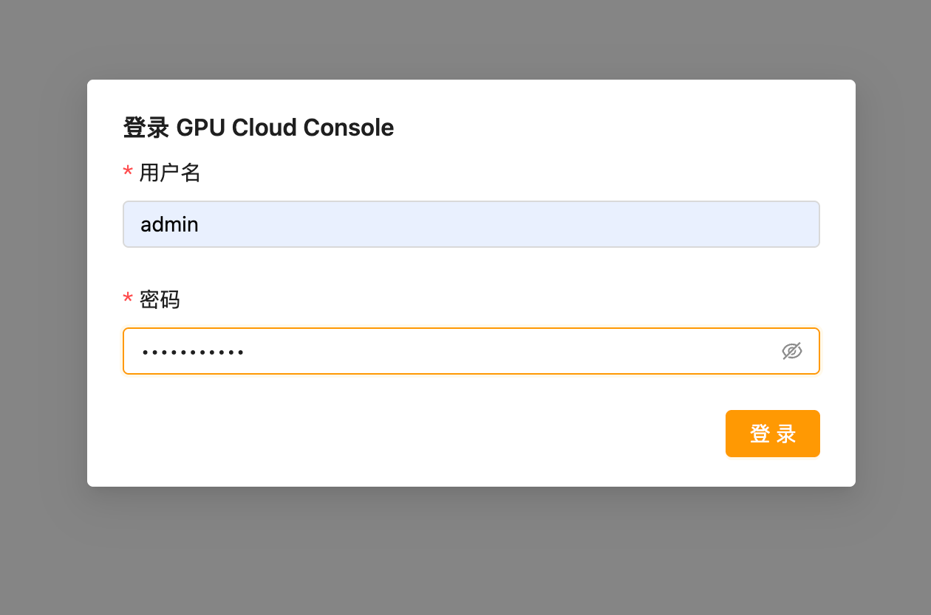
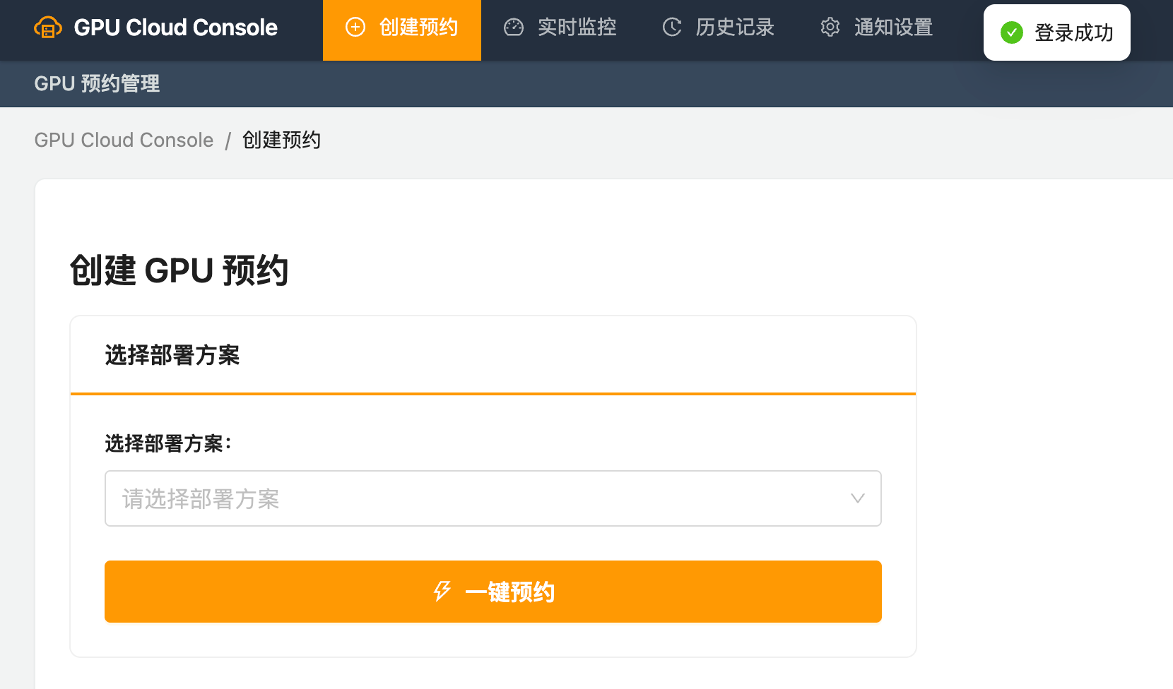
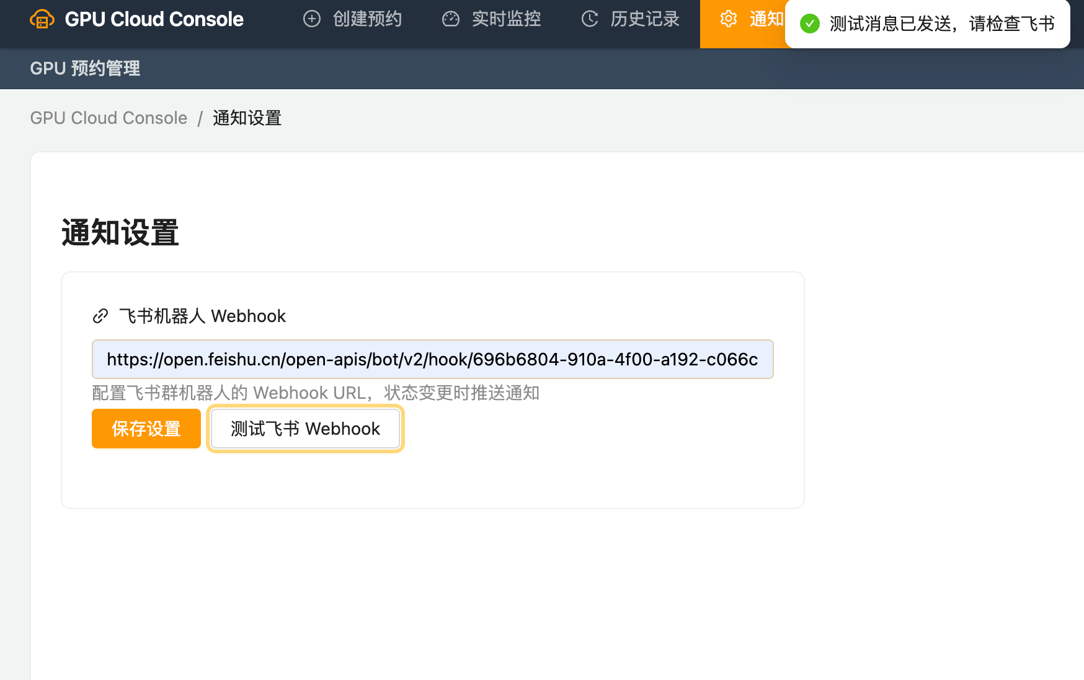

流程 B：一键预约 GPU（新建 booking）
- 进入「预约」页，选择一个部署方案（如 b300-pd-3p1d）
- 填写白名单 IP（你要从哪台机器访问推理 endpoint，就填那台的公网 IP，格式 x.x.x.x/32；可多填）
- 点「一键预约」→ 状态进入 寻找资源(polling)，抢到容量后 → launching → deploying → ready
命令行确认（查当前所有 active booking）：
Bash
aws dynamodb scan --region us-west-2 --table-name TpotBookingTable \
--query 'Items[?status.S==`polling`||status.S==`launching`||status.S==`deploying`||status.S==`ready`].{id:bookingId.S,status:status.S,plan:deploymentPlan.S,instance:instanceId.S,endpoint:endpoint.S}' \
--output table
预期时间：抢容量数秒~数分钟；部署到 ready 约 15~25 分钟（冷启动）。到 ready 会收到飞书通知 + endpoint。
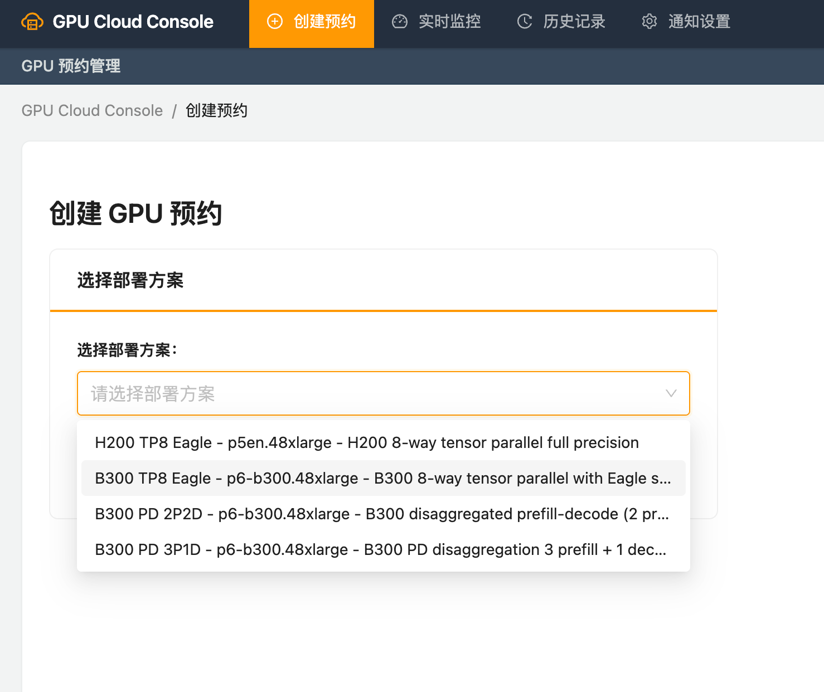
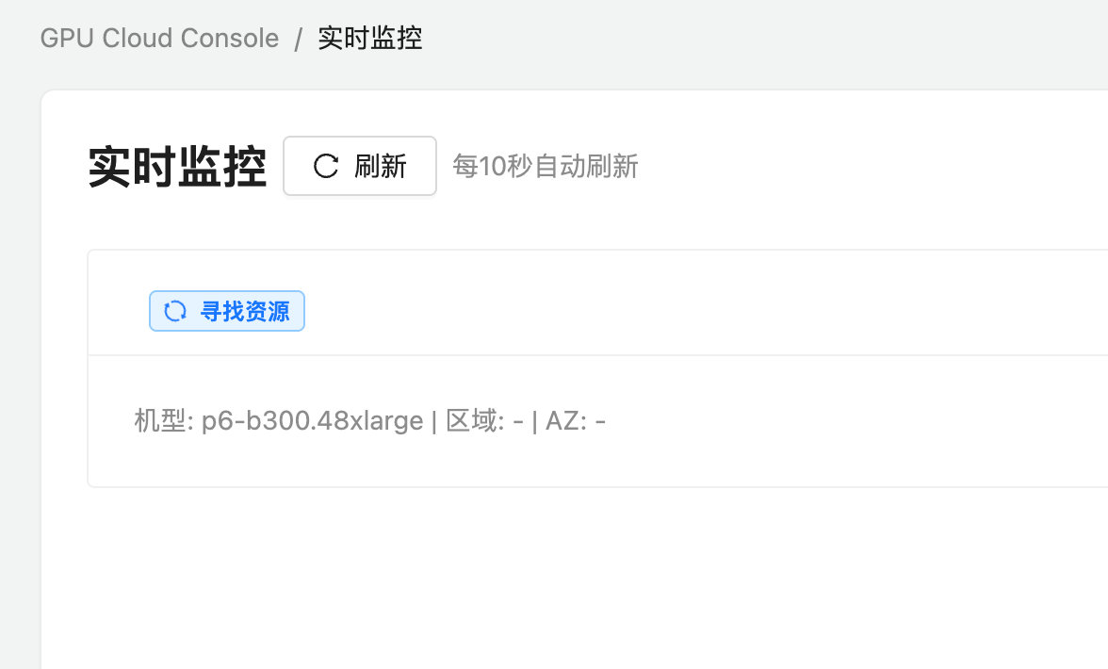
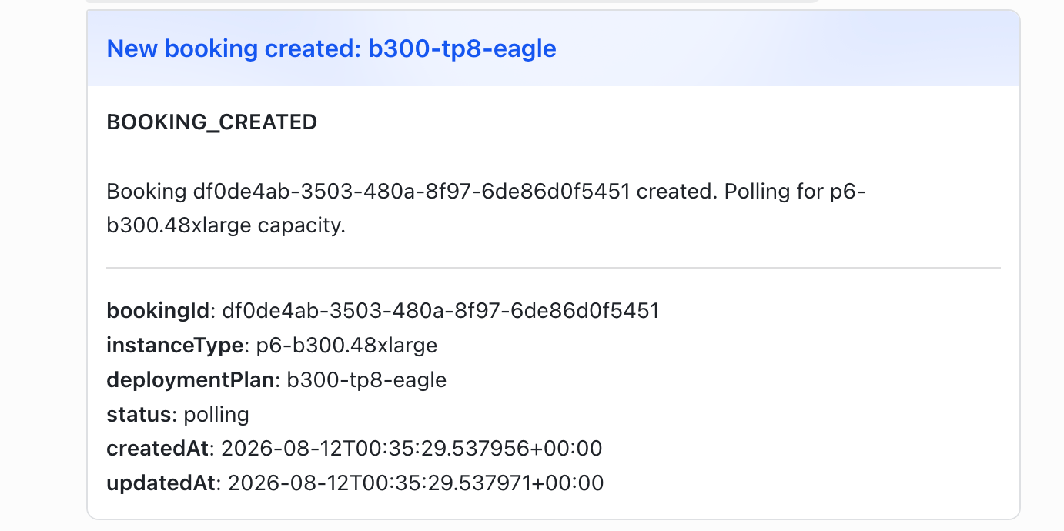
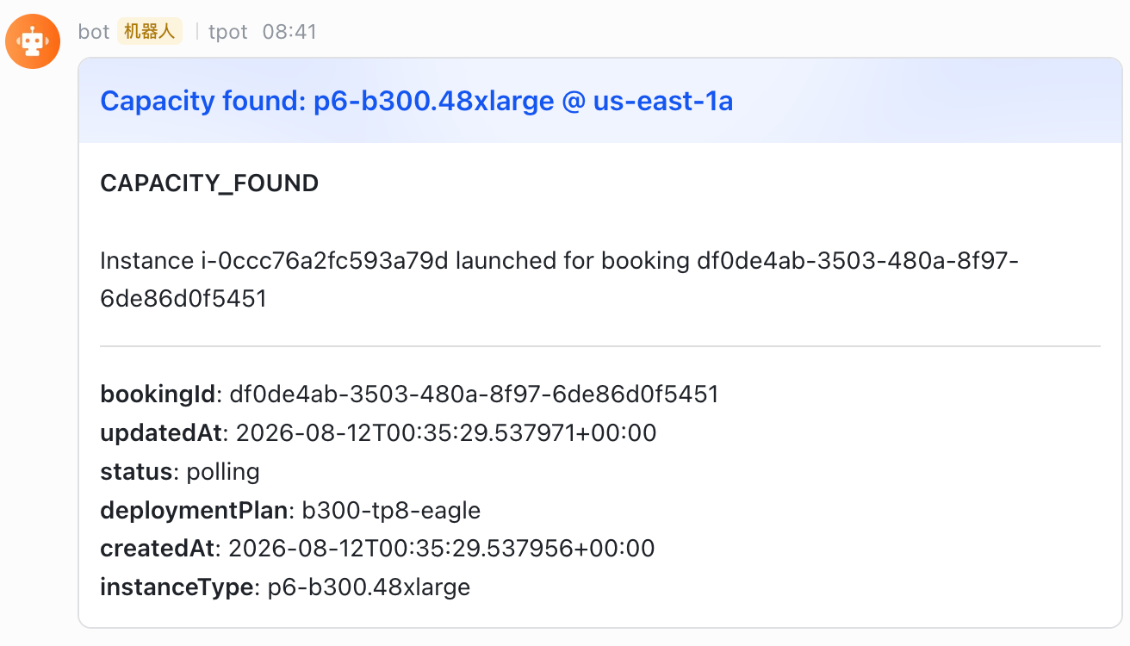
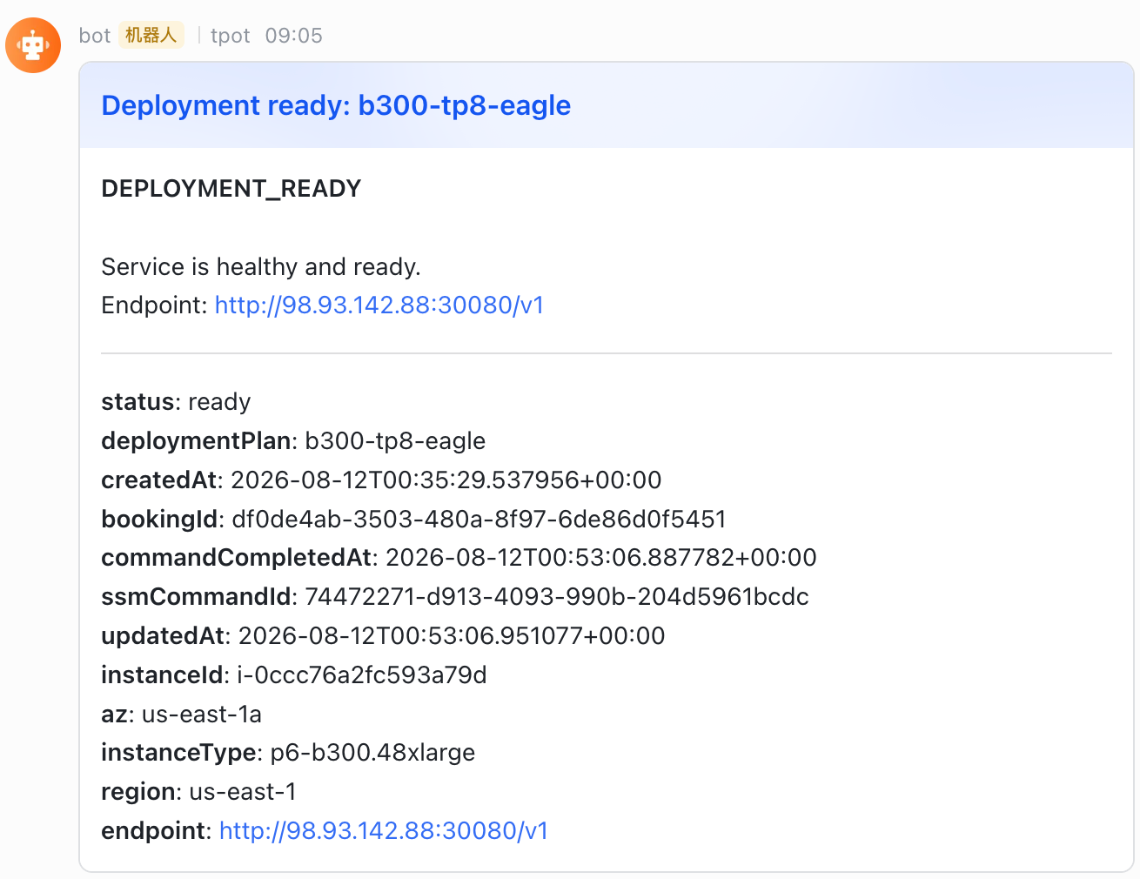

流程 C：切换部署方案（复用实例，不新开机器）
对已有 ready 的同机型实例申请另一个方案时，平台会提示“已有同机型实例，是否覆盖并复用？”
- 在「预约」页选一个不同方案（同机型，如从 3p1d 换 2p2d）
- 点提交 → 弹出覆盖确认框（展示已有实例信息）
- 确认 → 复用同一台机器、切换部署（不新开实例，省成本）
命令行确认（新 booking 的 instanceId 应与旧的相同）：
Bash
aws dynamodb scan --region us-west-2 --table-name TpotBookingTable \
--query 'Items[?status.S==`deploying`||status.S==`ready`].{id:bookingId.S,plan:deploymentPlan.S,instance:instanceId.S,status:status.S}' \
--output table
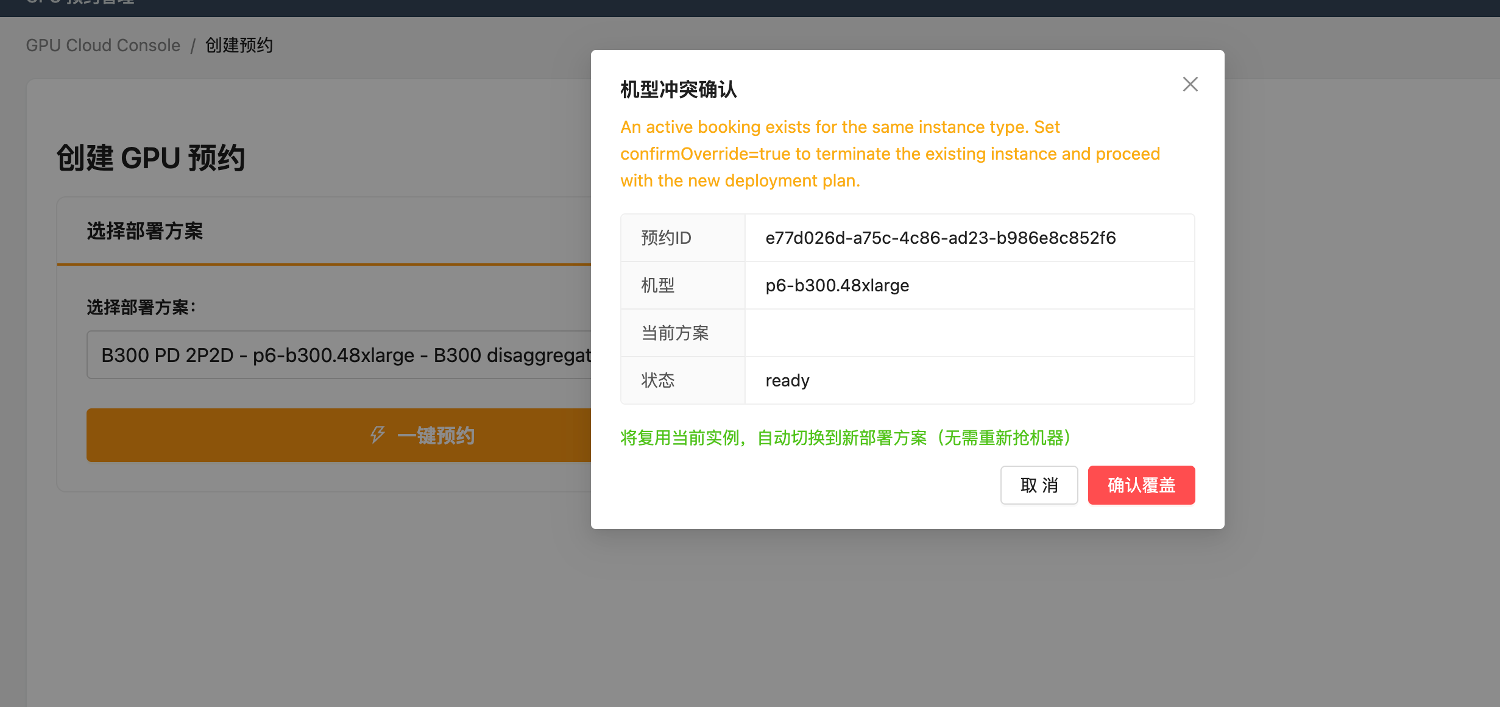
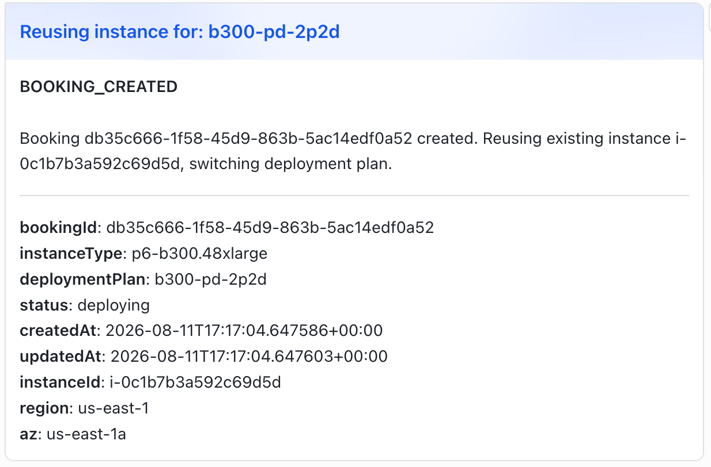

流程 D：调用推理 endpoint（OpenAI 兼容）
booking ready 后拿到 endpoint（形如 http://<ip>:30080/v1）。前提：预约时已把你的公网 IP 加入白名单。
Bash
EP="http://<实例IP>:30080/v1"
# 列模型
curl -s "$EP/models" | python3 -m json.tool
# 对话
curl -s "$EP/chat/completions" -H "Content-Type: application/json" -d '{
"model": "deepseek-ai/DeepSeek-V4-Flash",
"messages": [{"role":"user","content":"你好，做个自我介绍"}]
}' | python3 -m json.tool
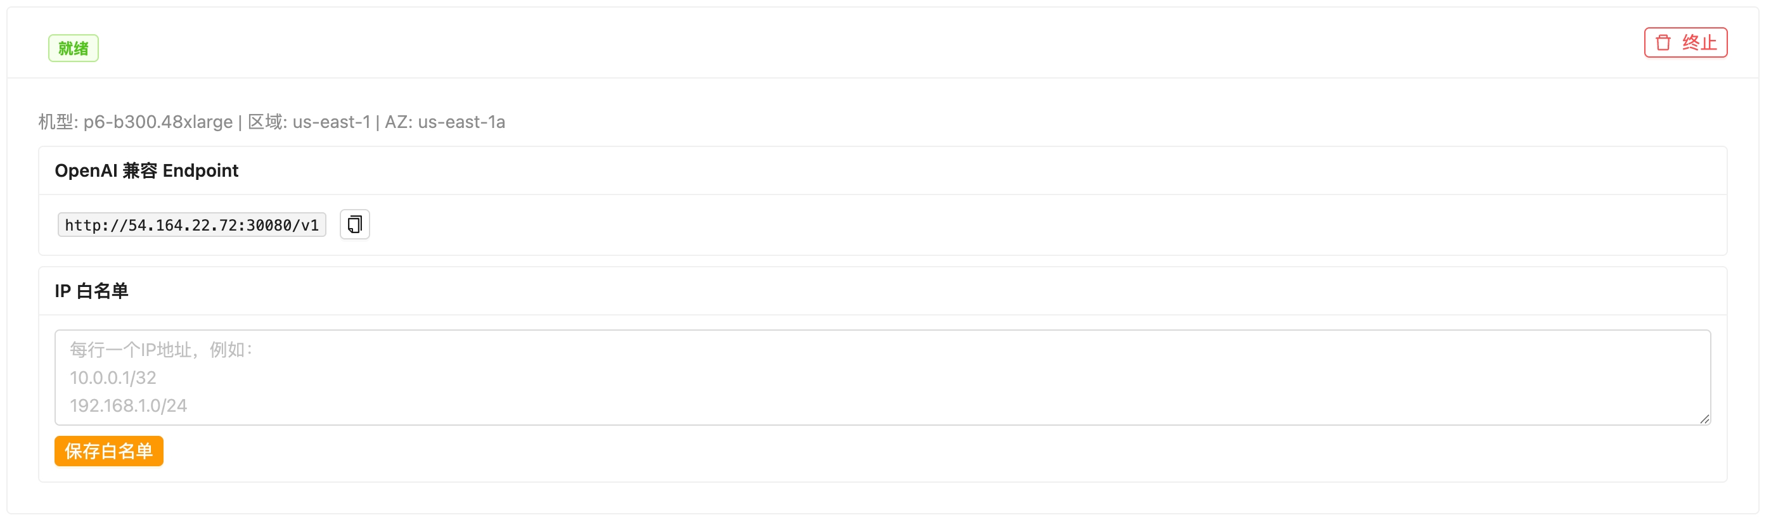
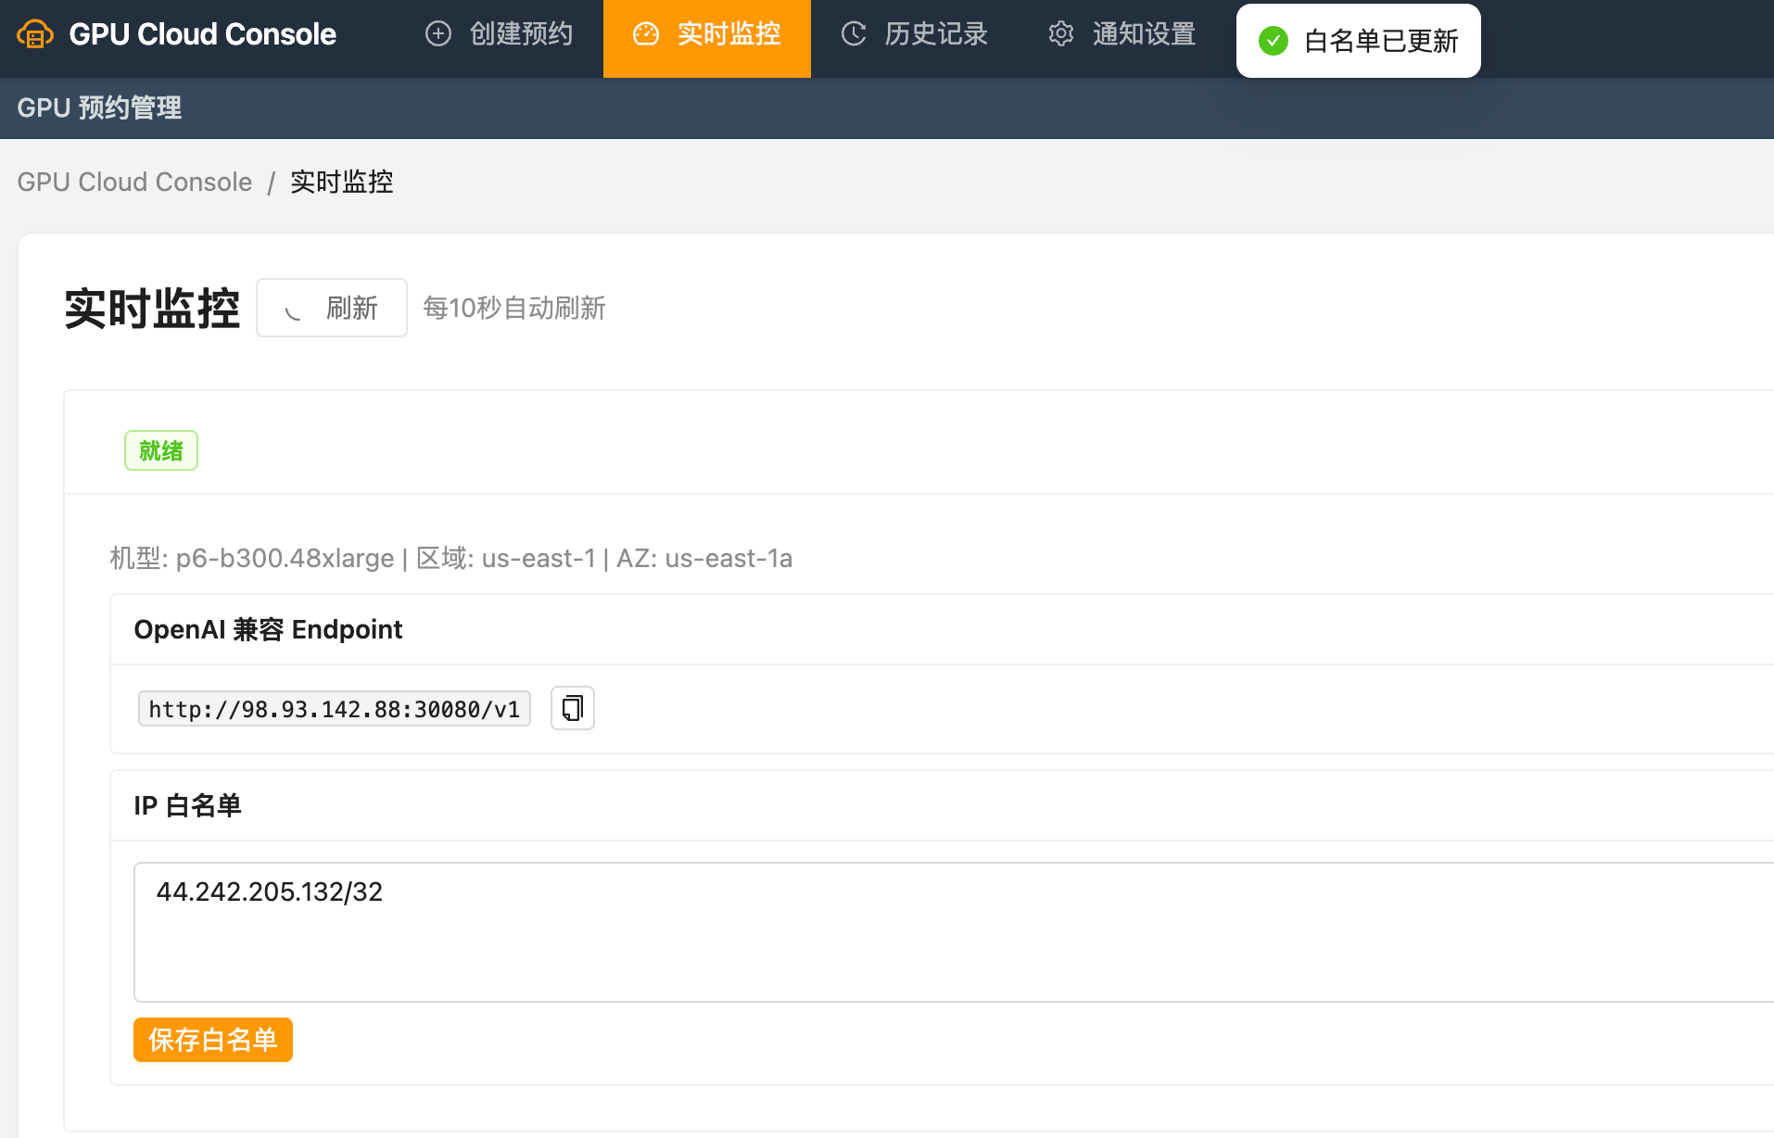

流程 E：释放资源（务必！GPU 计费停止）
测试完必须释放，否则 B300/H200 持续计费（~$35–60/h/台）。三种方式：
- UI：在「监控」页对目标 booking 点「终止 / 取消」
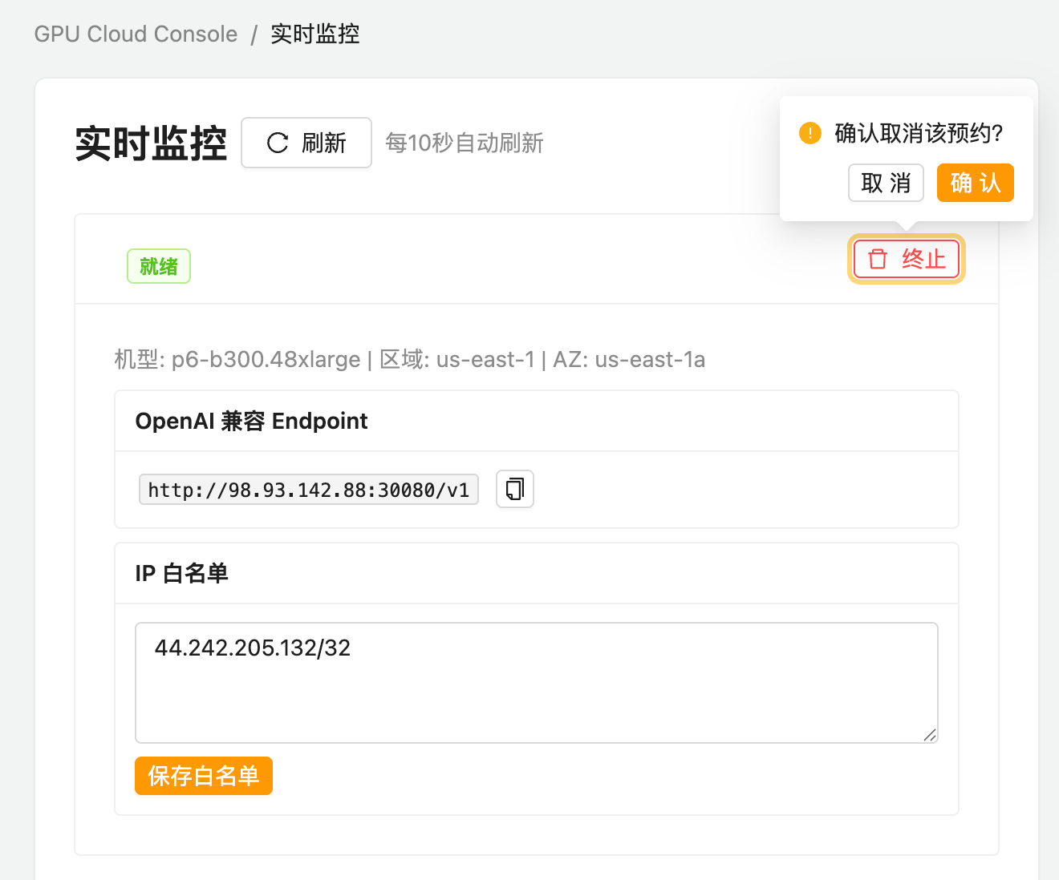
- 命令行终止实例：
Bash
aws ec2 terminate-instances --instance-ids <i-xxxx> --region us-east-1
- 兜底：孤儿清道夫每 15 分钟自动清理 failed/terminated/无 booking/运行超 4h 无 ready 的实例（成本安全网，无需人工）。
命令行确认全区域无残留 GPU：
Bash
for R in us-east-1 us-east-2 us-west-2 us-west-1; do
echo -n "$R: "
aws ec2 describe-instances --region $R \
--filters "Name=instance-state-name,Values=running,pending" \
--query 'Reservations[].Instances[?starts_with(InstanceType,`p`)].InstanceId' --output text
done
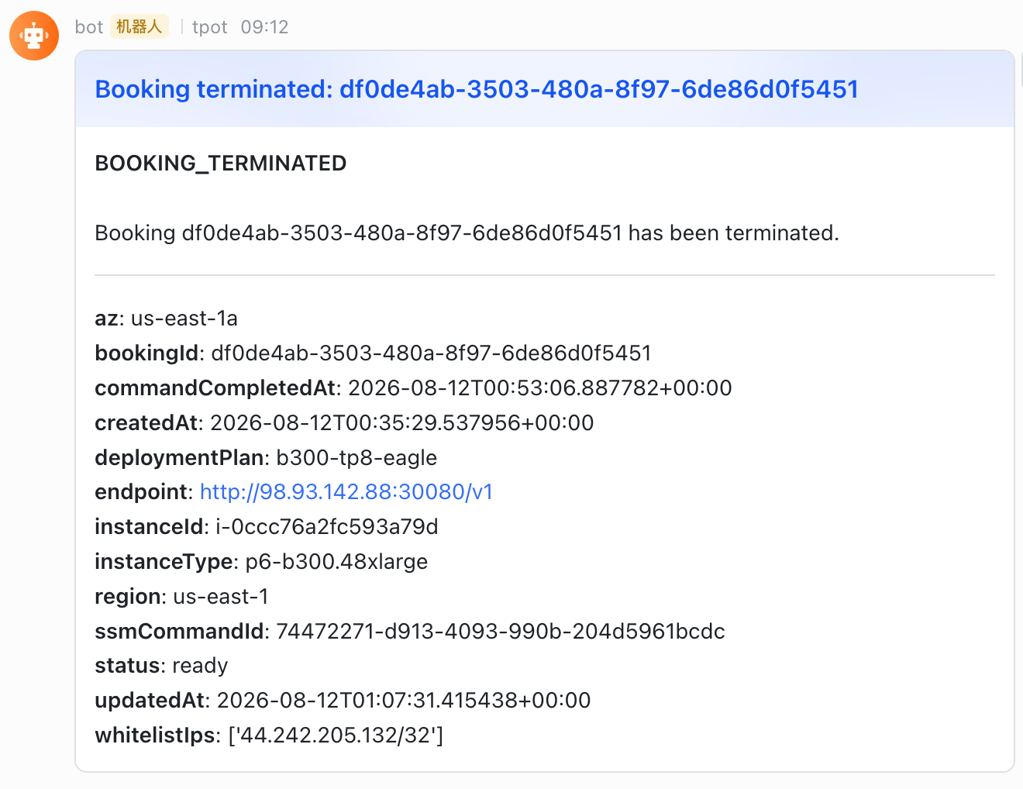

8. 成本与安全防护
- 控制面（Lambda/DynamoDB/CloudFront/API GW）成本极低，可长期开着。
- 真正烧钱在预约后拉起的 GPU spot 实例（B300 ~$$60/h、H200$$35/h/台）。
- 自动防护（本版本已内置）：
- 部署失败（SSM 不可达 / 发命令失败 / 部署命令失败 / 健康检查超时）→ 自动终止实例并通知“已自动终止，避免继续计费”。
- 孤儿清道夫每 15 分钟扫全区域 Project=tpot-benchmark 实例，清理无效实例。
- 凭证安全：Basic Auth 明文存 SSM SecureString；生产建议改更强机制（如 Cognito）并定期轮换密码。

9. 卸载 / 清理
Bash
# 1) 先在 UI 或命令行确认无运行中的 GPU 实例（见 流程 E）
# 2) 销毁 Stack
./node_modules/.bin/cdk destroy TpotBookingStack --region $REGION
# 3) 手工建的资源单独删
aws ssm delete-parameter --name /tpot-booking/basic-auth-credentials --region $REGION
for R in us-east-1 us-east-2 us-west-2; do
aws ec2 delete-security-group --group-name tpot-bench-noingress-sg --region $R 2>/dev/null || true
done
DynamoDB 表与前端桶 RemovalPolicy=DESTROY，destroy 时会一并删除。

10. 已知坑（部署实测总结）
- 子网映射：客户账号必须按 §4.3 覆盖 SUBNET_MAP_CONFIG，否则抢到容量也起不了机器。
- CDK CLI 版本：全局 cdk 太旧会报 Cloud assembly schema version mismatch。用 ./node_modules/.bin/cdk。
- Region 一致性：SSM Basic Auth 参数、SG、部署 Stack 必须同 region，否则登录失败。
- Spot 配额：P5/P6 新账号默认 0，务必提前按 §2.2 提额并等审批。
- 冷启动慢是正常的：15~25 分钟（DeepGEMM JIT 编译最耗时），MAX_HEALTH_WAIT=1200 已兜底，别误判失败。

11. 遇到问题时：如何导出日志发给我们
客户侧无需登录 GPU 实例（实例默认无 SSH 入站）。以下全部用 AWS CLI + SSM 远程收集，最后打成一个压缩包发我们即可快速定位。

11.1 先定位出问题的 booking 与实例
Bash
export REGION=us-west-2 # 与部署 region 一致
# 列出所有 booking（重点看 status=failed / 卡住不动的）
aws dynamodb scan --region $REGION --table-name TpotBookingTable \
--query 'Items[].{id:bookingId.S,status:status.S,plan:deploymentPlan.S,instance:instanceId.S,region:region.S,endpoint:endpoint.S,updatedAt:updatedAt.S}' \
--output table
记下出问题那条的 bookingId / instanceId / region（下面用 <BOOKING_ID> <INSTANCE_ID> <INST_REGION> 代入）。

11.2 导出该 booking 的完整记录
Bash
aws dynamodb get-item --region $REGION --table-name TpotBookingTable \
--key '{"bookingId":{"S":"<BOOKING_ID>"}}' --output json > booking.json

11.3 用 SSM 拉取实例上的部署日志（关键）
实例上部署全过程都写在 /var/log/tpot-bench/deploy.log，容器日志用 docker logs。下面一条 SSM 命令把它们收集齐：
Bash
CMD_ID=$(aws ssm send-command --region <INST_REGION> \
--instance-ids <INSTANCE_ID> \
--document-name "AWS-RunShellScript" \
--parameters 'commands=[
"echo ===== deploy.log =====",
"tail -n 500 /var/log/tpot-bench/deploy.log 2>&1 || echo NO_DEPLOY_LOG",
"echo ===== docker ps =====",
"docker ps -a 2>&1",
"echo ===== nvidia-smi =====",
"nvidia-smi 2>&1 || echo NO_GPU",
"echo ===== container logs =====",
"for c in $(docker ps -aq); do echo \"--- $c ---\"; docker logs --tail 200 $c 2>&1; done"
]' \
--query 'Command.CommandId' --output text)
echo "SSM CommandId=$CMD_ID"
# 等几秒后取回结果并存文件
sleep 8
aws ssm get-command-invocation --region <INST_REGION> \
--command-id "$CMD_ID" --instance-id "<INSTANCE_ID>" \
--query 'StandardOutputContent' --output text > instance-logs.txt
cat instance-logs.txt | head -50
若 get-command-invocation 提示还没完成，等 10~20 秒重试即可（部署日志很长时输出会截断，够定位问题；需要完整日志我们再单独取）。

11.4 导出平台侧 Lambda 日志（CloudWatch）
Bash
# deployer 最近 30 分钟日志（部署失败首选看这个）
aws logs tail /aws/lambda/tpot-booking-deployer --region $REGION --since 30m > deployer.log 2>&1
# 抢容量相关看 poller
aws logs tail /aws/lambda/tpot-booking-capacity-poller --region $REGION --since 30m > poller.log 2>&1
# 前端/API 相关看 api-handler
aws logs tail /aws/lambda/tpot-booking-api-handler --region $REGION --since 30m > api.log 2>&1
# 实例被意外清理看 orphan-cleaner
aws logs tail /aws/lambda/tpot-booking-orphan-cleaner --region $REGION --since 30m > orphan.log 2>&1

11.5 打包发我们
Bash
tar czf tpot-logs-$(date +%Y%m%d-%H%M).tgz \
booking.json instance-logs.txt deployer.log poller.log api.log orphan.log 2>/dev/null
ls -lh tpot-logs-*.tgz
把生成的 tpot-logs-*.tgz 发给我们即可。附上一句话描述：在哪个流程（预约 / 复用切换 / 调用 endpoint）、卡在哪个状态、报什么错，能大幅加快定位。

